# 2 开发部分

## 2.1 系统需求分析

为实现保护地区生态环境的目的，该系统提供从地形、植被、水体三个方面开展生态环境敏感性分析功能，通过加权计算地区的生态敏感性信息，对敏感性等级进行分类，并绘制地区的生态敏感性登记及分布专题图。另外，该系统还具备加载数据、浏览数据、查询数据等基本功能。

## 2.2 系统设计框架及功能模块

### 2.2.1 系统框架

系统以提供数据处理和空间分析作为主要功能，基于.NET的ArcGIS Engine开发，利用ArcGIS Engine组件，以VS 2010为开发平台，采用C#编写而成，完成地图文档数据的简单处理及简单的空间分析。

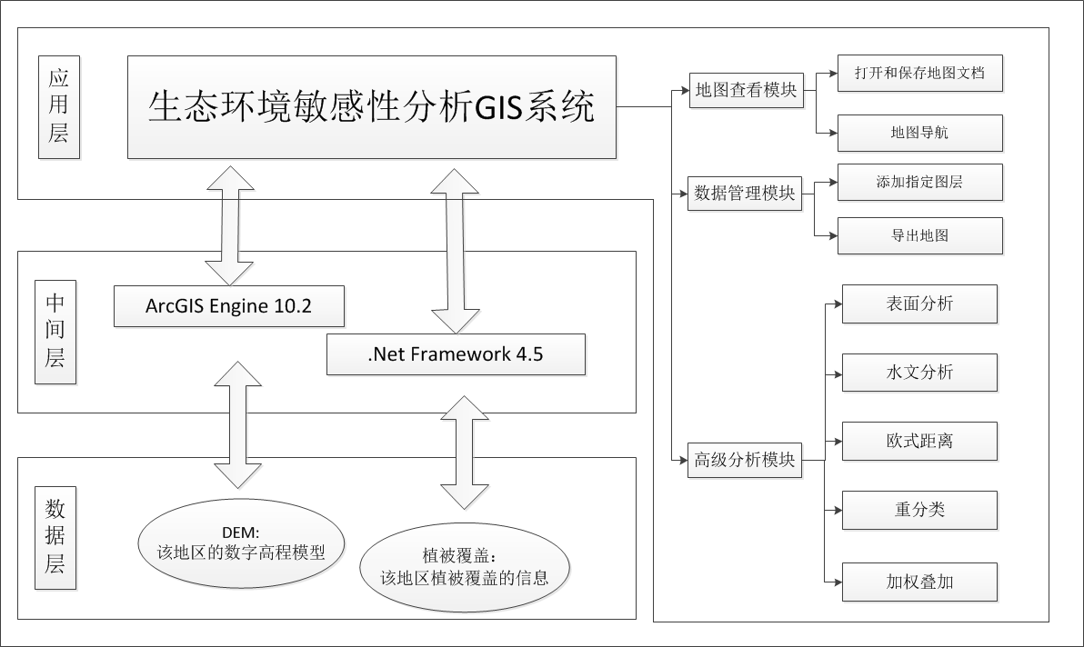

### 2.2.2 地图查看模块

（1）打开及保存地图文档。打开地图文档功能，默认打开指定路径中的文档，也可以打开其他路径中的文档；保存地图文档功能，将当前地图文档保存在原默认路径。

（2）地图导航。提供对于当前数据框内地图的放大、缩小、平移、缩放功能。

### 2.2.3 数据管理模块

（1） 添加指定图层。提供为当前地图文档添加指定图层功能。

（2） 导出地图。提供符号化、添加图例及标题，将地图文档当前数据框内容输出为jpg图片功能。

### 2.2.4 高级分析模块

（1） 表面分析。提供计算图层范围内的坡度、坡向功能。

（2） 水文分析。提供提取图层范围为内的河流线数据功能。

（3） 欧氏距离。提供计算每个栅格到 最近河流栅格的直线距离值功能。

（4） 重分类。提供对生态因子敏感性等级分类功能。

（5） 加权叠加。提供对生态因子进行加权计算，获取区域生态敏感性信息功能。

## 2.3 开发平台及工具介绍

## 2.4 系统功能与实现

在本系统中，所有功能实现均由FormMain类负责。将部分方法的功能用途介绍如下：

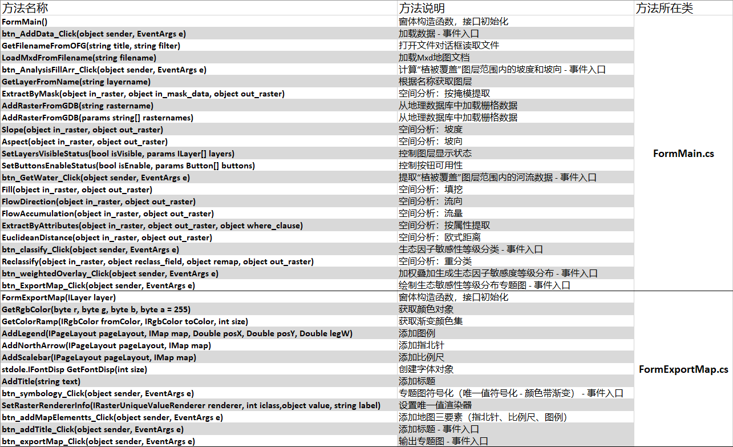

### 2.4.1 添加区域高程模型和植被覆盖信息

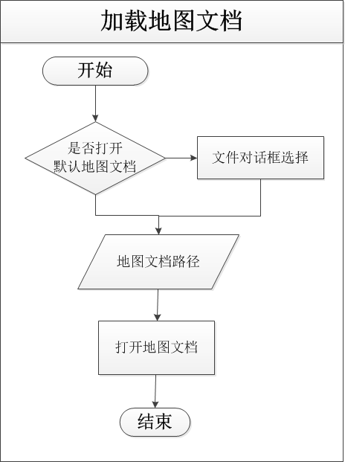在界面布局窗口添加【添加区域高程模型和植被覆盖信息】Button控件，在FormMain类中编写此Button控件的Click事件，btn_AddData_Click(object sender, EventArgs e)。在事件中，首先利用if语句判断是否打开默认地图文档，若DialogResult为Yes，则直接打开默认地图文档，相反将调用GetFilenameFromOFG( )方法打开文件对话框读取文件。在if语句执行完毕后，将调用 LoadMxdFromFilename( )方法，用于加载*.mxd文档。

该功能实现结果如下：

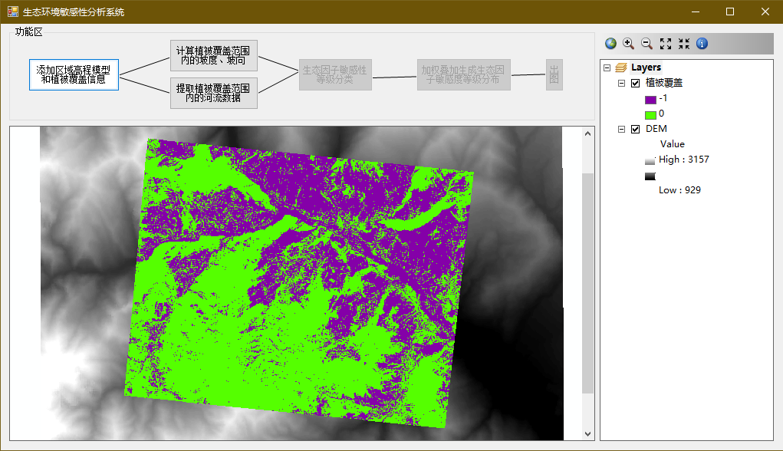

### 2.4.2 计算“植被覆盖”图层范围内的坡度、坡向

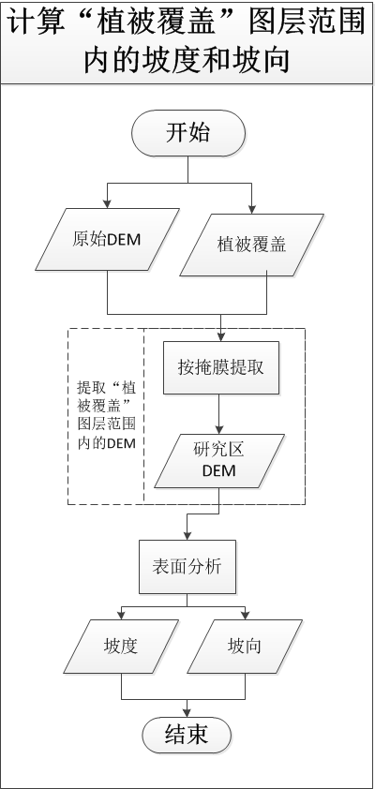在界面布局窗口添加【计算“植被覆盖”图层范围内的坡度、坡向】Button控件，在FormMain类中编写此Button控件的Click事件，btn_AnalysisFillArr_Click(object sender, EventArgs e)。在事件中，首先调用GetLayerFromName( )方法用于获取原始DEM图层以及植被覆盖图层，之后调用ExtractByMask( )方法用于按掩膜提取研究区DEM图层数据，并调用AddRasterFromGDB( )方法将结果加载至地图数据框内。依次调用Slope( )方法与Aspect( )方法，完成表面分析中的坡度分析和坡向分析。最终调用SetLayersVisibleStatus( )方法，使得数据框只显示最终结果图层数据。

该功能实现结果如下：

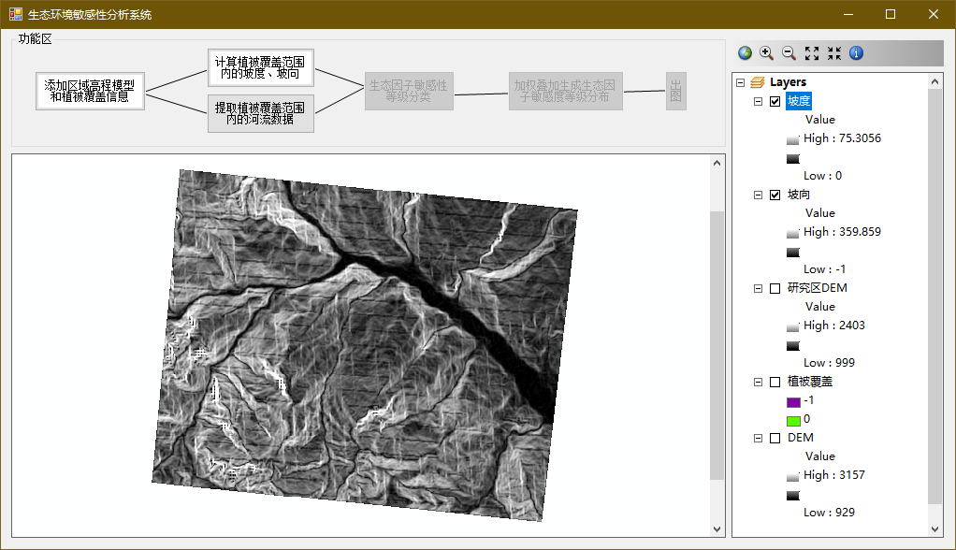

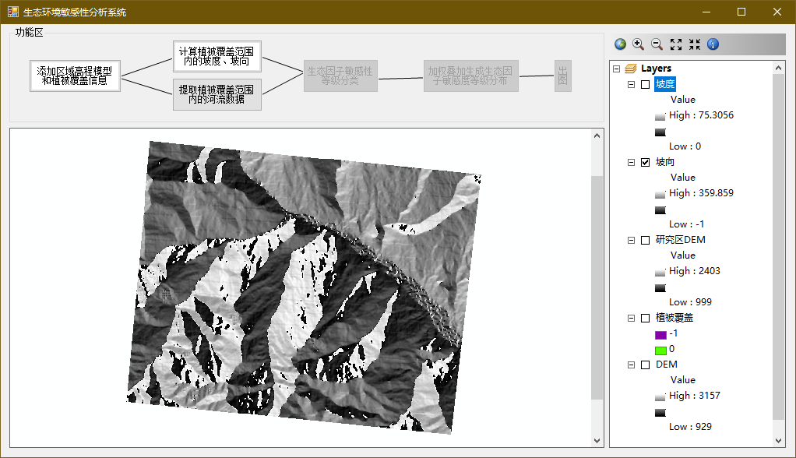

### 2.4.3 提取“植被覆盖”图层范围内的河流线数据

在界面布局窗口添加【计算“植被覆盖”图层范围内的河流线数据】Button控件，在FormMain类中编写此Button控件的Click事件，btn_GetWater_Click(object sender, EventArgs e)。在事件中，调用与【计算“植被覆盖”图层范围内的坡度、坡向】Button控件中相同的方法来提取研究区DEM图层数据，并调用AddRasterFromGDB( )方法将结果加载至地图数据框内。调用Fill( )方法对研究区DEM数据进行填洼，之后进行水文分析提取流向和流量，调用FlowDirection( )方法进行流向分析，调用FlowAccumulation( )方法进行流量分析。根据系统要求提取“汇流临界值为1000”河流线数据，调用 ExtractByAttributes( )方法，设置关键参数为SQL语句 "Value >= 1000"，完成提取河流线数据。最后调用EuclideanDistance( )方法计算河流线数据的欧氏距离，完成系统要求“计算每个栅格到最近河流栅格的直线距离值”。

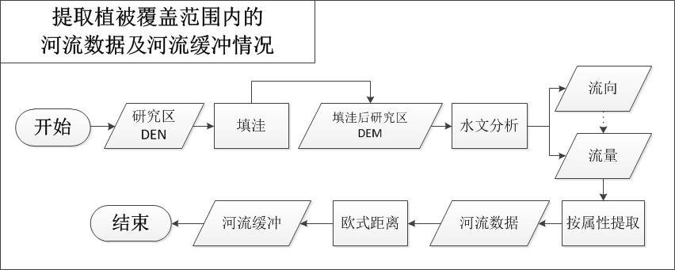

该功能实现结果如下：

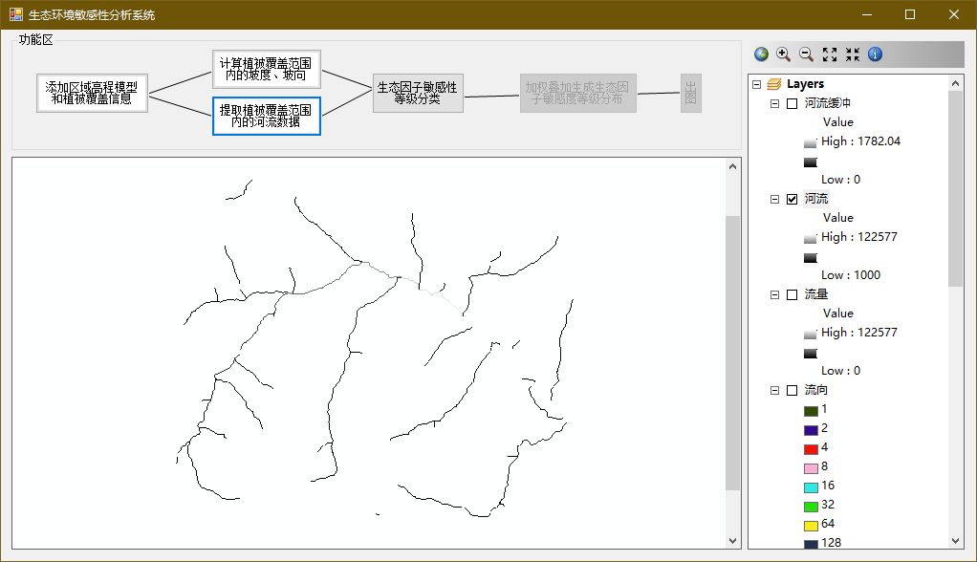

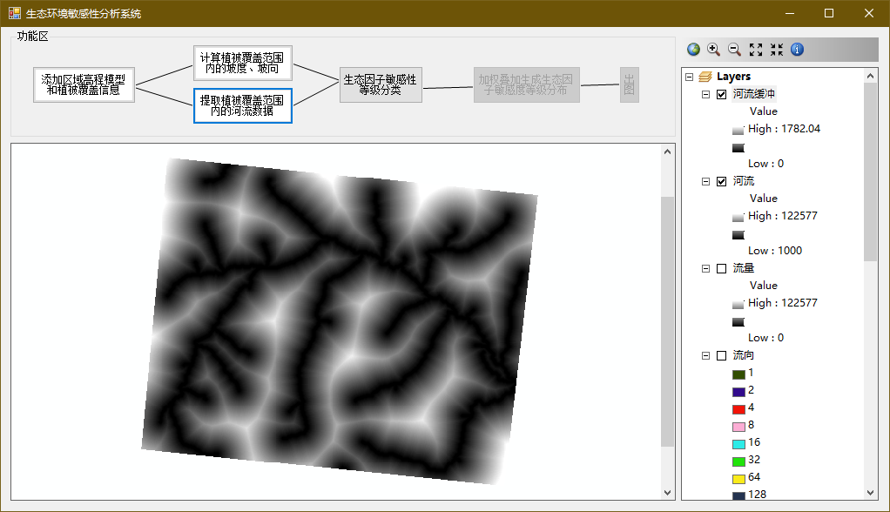

### 2.4.4 生态因子敏感性等级分类

在界面布局窗口添加【生态因子敏感性等级分类】Button控件，在FormMain类中编写此Button控件的Click事件，btn_classify_Click(object sender, EventArgs e)。在事件中，调用GetLayerFromName( )方法依次获取与地形因子相关的“坡度”、“研究区DEM”、“坡向”图层，与植被因子相关的“植被覆盖”图层，与水文因子相关的“流量”、“河流缓冲”图层，之后依次调用Reclassify( )方法对所有相关图层进行重分类分析，分类指标按系统要求设置。

|  |  |  |  |  |
| --- | --- | --- | --- | --- |
| 生态因子 | 二级因子 | 分类 | 敏感性等级 | 权重 |
| 地形因子 | 坡度(单位：度) | >60 | 极高敏感 | 0.2 |
| 45-60 | 高敏感 |
| 25-45 | 中敏感 |
| 10-25 | 低敏感 |
| 0-10 | 非敏感 |
| 高程（单位：米） | >3000 | 极高敏感 | 0.1 |
| 2500-3000 | 高敏感 |
| 1500-2500 | 中敏感 |
| 1000-1500 | 低敏感 |
| <1000 | 非敏感 |
| 坡向 | 正北 | 极高敏感 | 0.1 |
| 东北、西北 | 高敏感 |
| 正东、正西 | 中敏感 |
| 东南、西南 | 低敏感 |
| 平地、正南 | 非敏感 |
| 植被因子 | 植被 | 0（有植被） | 高敏感 | 0.3 |
| -1（裸地） | 非敏感 |
| 水体因子 | 水系 | 1（河流） | 高敏感 | 0.2 |
| 0（无） | 非敏感 |
| 河流缓冲（单位：米） | >150 | 极高敏感 | 0.1 |
| 100-150 | 高敏感 |
| 50-100 | 中敏感 |
| 25-50 | 低敏感 |
| <25 | 非敏感 |

该功能实现结果如下：

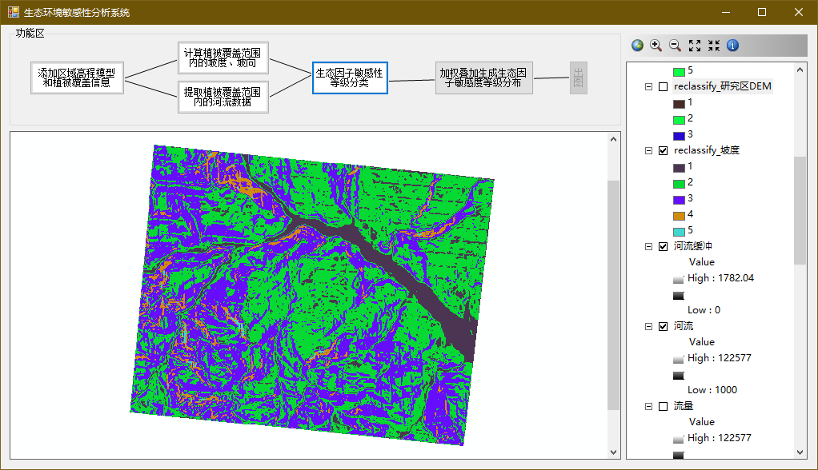

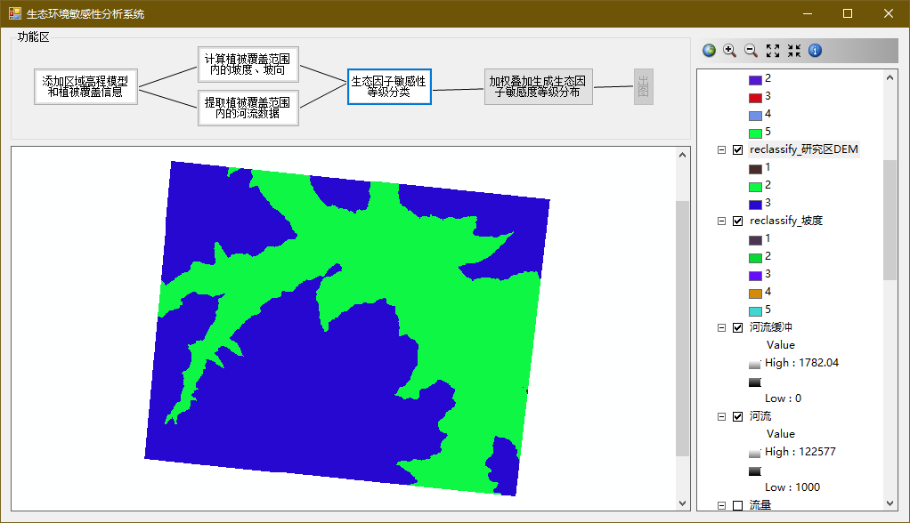

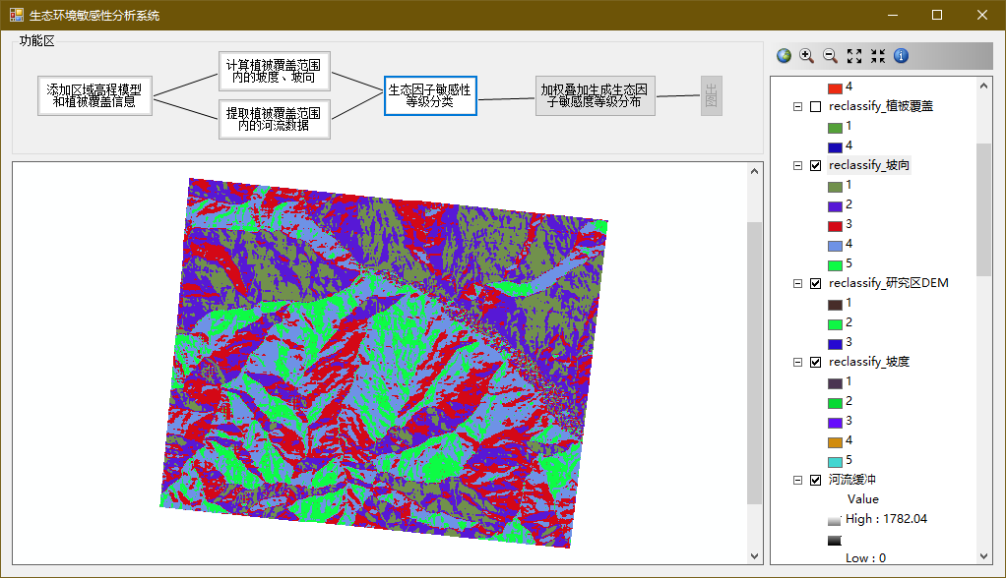

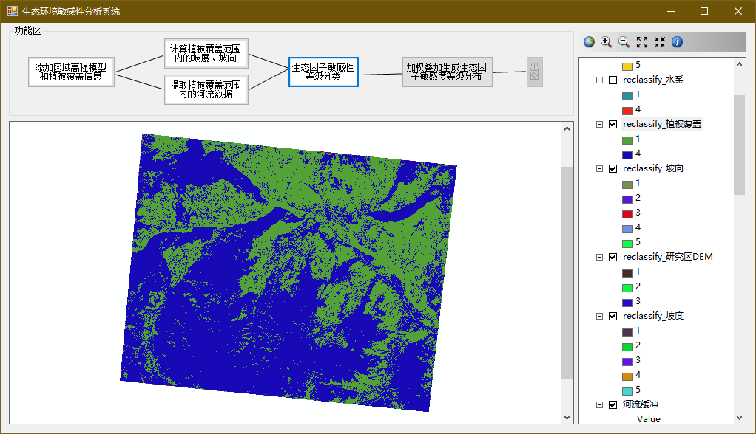

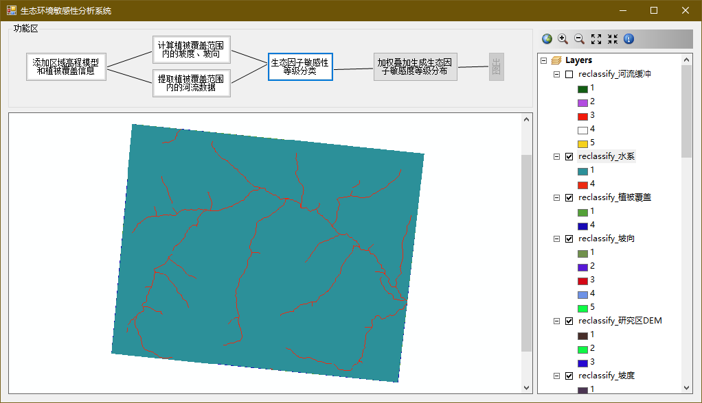

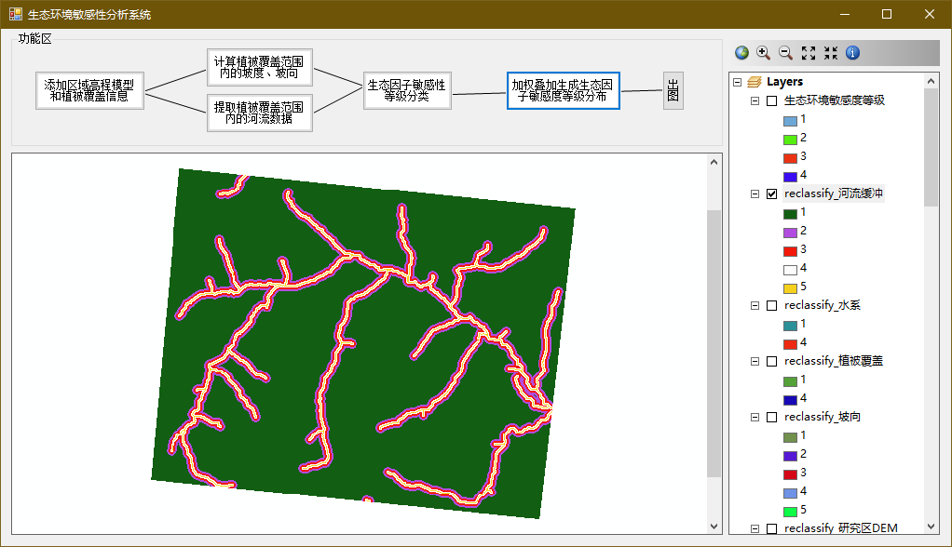

### 2.4.5 加权叠加生成生态因子敏感度等级分布

在界面布局窗口添加【加权叠加生成生态因子敏感度等级分布】Button控件，在FormMain类中编写此Button控件的Click事件，btn_weightedOverlay_Click(object sender, EventArgs e)。在事件中，先调用GetLayerFromName( )方法获取参与计算的图层数据，包括已经进行重分类分析的坡度、研究区DEM、坡向、植被覆盖、水系和河流缓冲数据。之后调用WeightedOverlay类执行加权叠加分析，生成生态因子敏感度等级分布结果数据。

【生态因子敏感性等级分类】功能与【加权叠加生成生态因子敏感度等级分布】功能联系紧密，因此两项功能具体流程图如下：

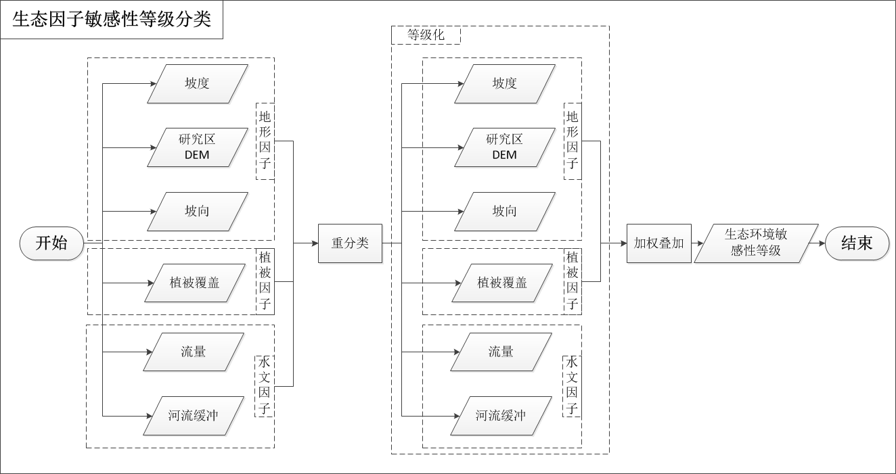

该功能实现结果如下：

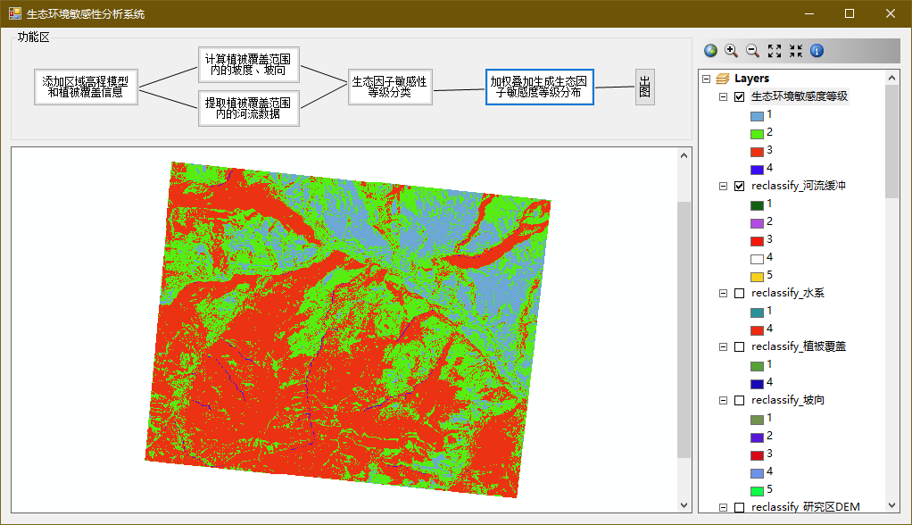

### 2.4.6 输出生态敏感性等级分布专题图

在界面布局窗口添加【出图】Button控件，在FormMain类中编写此Button控件的Click事件，btn_ExportMap_Click(object sender, EventArgs e)。触发该事件后弹出“输出地图对话框”窗体，同时调用GetLayerFromName( )方法获取“生态环境敏感度等级”图层并传递至新窗体的数据框内。

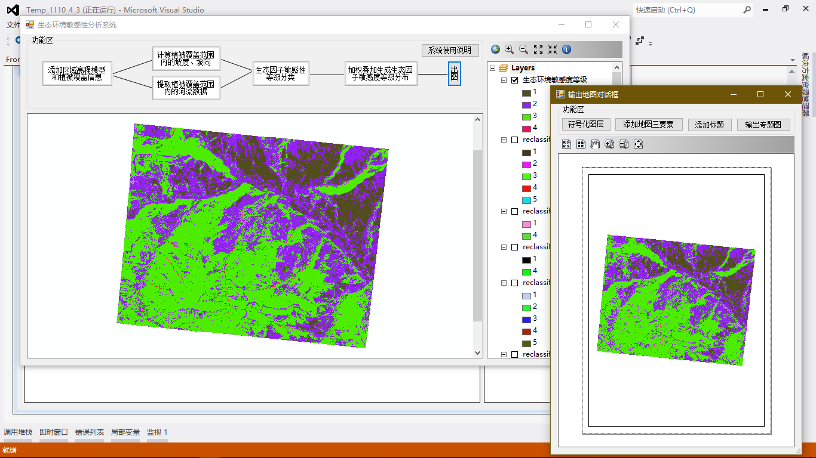

在“输出地图对话框”窗体内，依次点击“符号化”按钮、“添加地图三要素”按钮、“添加标题”按钮以实现符号渲染及地图整饰。

该功能实现结果如下：

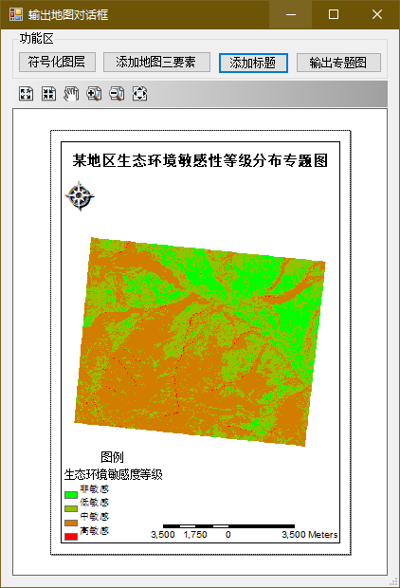

最后点击“输出专题图”按钮，完成输出地图功能。

